**МИНИСТЕРСТВО НАУКИ И ВЫСШЕГО ОБРАЗОВАНИЯ РФ**

**Федеральное государственное бюджетное образовательное учреждение высшего образования**

**МОСКОВСКИЙ АВИАЦИОННЫЙ ИНСТИТУТ (НАЦИОНАЛЬНЫЙ ИССЛЕДОВАТЕЛЬСИКЙ УНИВЕРСИТЕТ)**

Институт №8 «Компьютерные науки и прикладная математика»

Кафедра 806 «Вычислительная математика и программирование»

**ПРОЕКТ ПО КУРСУ**

«Введение в авиационную и ракетно-космическую технику»

I семестр

**«Моделирование полета Дезика и Цыгана»**

**Выполнили:**

Студенты группы М8О-109Б-24

Нагорный Д.С., Галич А.П.,

Крысанов А.Ю., Янкавец К.Г.

**Руководители:**

Тимохин Максим Юрьевич,

Кондратцев Вадим Леонидович

Оценка: ____________

Дата: ____________

Подпись преподавателя: ____________

Москва, 2024

**ВВЕДЕНИЕ**

**Цель миссии:**

Провести симуляцию в Kerbal Space Program ныне существующей миссии, реализованной впервые в СССР с аппаратурой и подопытными животными (собаки [Дезик и Цыган](https://ru.wikipedia.org/wiki/%D0%94%D0%B5%D0%B7%D0%B8%D0%BA_%D0%B8_%D0%A6%D1%8B%D0%B3%D0%B0%D0%BD)) на борту.

**Задачи мисси:**

Спроектировать ракету

Протестировать его

Рассчитать летные характеристики

Смоделировать полет

Выработать необходимые для пилотирования алгоритмы

Составить отчет

Выполнить миссию

**Распределение ролей:**

Нагорный Д.С.- тимлид

Галич А.П.– Математки/физик

Крысанов А.Ю. – Программист/математик

Янкавцев К. Г. - Физик

**ГЛАВА 1. ОПИСАНИЕ МИССИИ**

* 1. **Описание реальной миссии**

Целью эксперимента по запуску собак было проведение исследований возможности полёта и наблюдения за поведением высокоорганизованных животных в условиях ракетного полёта на баллистических ракетах, а также изучения сложных физических явлений в околоземном пространстве. Кроме этого, проводились испытания системы аварийного спасения головной части ракеты с пассажирами. Учёными исследовались почти все факторы как физического, так и космического характера: изменённая сила тяжести, вибрации, ударные перегрузки, звуковые и шумовые раздражители различной природы и интенсивности, лучевые воздействия, гипокинезия, гиподинамия, изменённый газовый состав окружающей атмосферы, токсические факторы и др.

**Де́зик и Цыга́н** — первые собаки, совершившие полёт на [геофизической ракете](https://ru.wikipedia.org/wiki/%D0%93%D0%B5%D0%BE%D1%84%D0%B8%D0%B7%D0%B8%D1%87%D0%B5%D1%81%D0%BA%D0%B0%D1%8F_%D1%80%D0%B0%D0%BA%D0%B5%D1%82%D0%B0) [В-1В (Р-1В)](https://ru.wikipedia.org/wiki/%D0%A0-1%D0%92) в верхние слои атмосферы [22 июля](https://ru.wikipedia.org/wiki/22_%D0%B8%D1%8E%D0%BB%D1%8F) [1951 года](https://ru.wikipedia.org/wiki/1951_%D0%B3%D0%BE%D0%B4) с [полигона](https://ru.wikipedia.org/wiki/%D0%9F%D0%BE%D0%BB%D0%B8%D0%B3%D0%BE%D0%BD) [Капустин Яр](https://ru.wikipedia.org/wiki/%D0%9A%D0%B0%D0%BF%D1%83%D1%81%D1%82%D0%B8%D0%BD_%D0%AF%D1%80) в [Астраханской области](https://ru.wikipedia.org/wiki/%D0%90%D1%81%D1%82%D1%80%D0%B0%D1%85%D0%B0%D0%BD%D1%81%D0%BA%D0%B0%D1%8F_%D0%BE%D0%B1%D0%BB%D0%B0%D1%81%D1%82%D1%8C) в рамках [проекта ВР-190](https://ru.wikipedia.org/wiki/%D0%9F%D1%80%D0%BE%D0%B5%D0%BA%D1%82_%D0%92%D0%A0-190) — запуска человека на ракете по [баллистической траектории](https://ru.wikipedia.org/wiki/%D0%91%D0%B0%D0%BB%D0%BB%D0%B8%D1%81%D1%82%D0%B8%D0%BA%D0%B0).

Однако Дезик и Цыган были не простыми собаками. До этого они прошли строгий отбор. Изготовители ракет и оборудования требовали, чтобы собаки обладали крепким здоровьем и соответствовали определённым нормам: вес 6-7 кг, рост не выше 35 см, возраст от 2 до 6 лет. Такие требования возникали вследствие параметров ракетного оборудования и сложности полёта. Дезик и Цыган были обыкновенными [беспородными собаками](https://ru.wikipedia.org/wiki/%D0%91%D0%B5%D1%81%D0%BF%D0%BE%D1%80%D0%BE%D0%B4%D0%BD%D0%B0%D1%8F_%D1%81%D0%BE%D0%B1%D0%B0%D0%BA%D0%B0). Было выяснено, что беспородные бродячие собаки гораздо выносливее маленьких породистых собак и более приспособлены к стрессам, вследствие прошедшего [естественного отбора](https://ru.wikipedia.org/wiki/%D0%95%D1%81%D1%82%D0%B5%D1%81%D1%82%D0%B2%D0%B5%D0%BD%D0%BD%D1%8B%D0%B9_%D0%BE%D1%82%D0%B1%D0%BE%D1%80) в условиях жизни на улице, поэтому экспериментаторы использовали их.

Учёными было решено запускать сразу двух собак в одном контейнере, чтобы исключить возможность индивидуальной реакции и получить более объективные результаты. В этом случае подбирались пары собак наиболее совместимых по нраву.

Рисунок 1

Создана на базе построенной под руководством [С. П. Королёва](https://ru.wikipedia.org/wiki/%D0%9A%D0%BE%D1%80%D0%BE%D0%BB%D1%91%D0%B2,_%D0%A1%D0%B5%D1%80%D0%B3%D0%B5%D0%B9_%D0%9F%D0%B0%D0%B2%D0%BB%D0%BE%D0%B2%D0%B8%D1%87) [советской](https://ru.wikipedia.org/wiki/%D0%A1%D0%A1%D0%A1%D0%A0) [баллистической ракеты](https://ru.wikipedia.org/wiki/%D0%91%D0%B0%D0%BB%D0%BB%D0%B8%D1%81%D1%82%D0%B8%D1%87%D0%B5%D1%81%D0%BA%D0%B0%D1%8F_%D1%80%D0%B0%D0%BA%D0%B5%D1%82%D0%B0) дальнего действия на жидком топливе [Р-1](https://ru.wikipedia.org/wiki/%D0%A0-1_(%D1%80%D0%B0%D0%BA%D0%B5%D1%82%D0%B0)), которая [10 октября](https://ru.wikipedia.org/wiki/10_%D0%BE%D0%BA%D1%82%D1%8F%D0%B1%D1%80%D1%8F) [1948 года](https://ru.wikipedia.org/wiki/1948_%D0%B3%D0%BE%D0%B4) успешно стартовала, пролетела 288 км и попала в заданный район. Прототипом [Р-1](https://ru.wikipedia.org/wiki/%D0%A0-1_(%D1%80%D0%B0%D0%BA%D0%B5%D1%82%D0%B0)) была трофейная немецкая ракета А-4 ([ФАУ-2](https://ru.wikipedia.org/wiki/%D0%A4%D0%B0%D1%83-2)), созданная во время второй мировой войны [Вернером фон Брауном](https://ru.wikipedia.org/wiki/%D0%91%D1%80%D0%B0%D1%83%D0%BD,_%D0%92%D0%B5%D1%80%D0%BD%D0%B5%D1%80_%D1%84%D0%BE%D0%BD).

Ракета Р-1В была предназначена для проведения комплекса научных исследований и экспериментальных работ на высотах до 100 км:

* изучение состава первичного космического излучения и его взаимодействия с веществом;
* исследование физических и химических характеристик воздуха;
* исследование спектрального состава излучения Солнца;
* проверка поглощающей способности озона;
* проверка жизнедеятельности живых организмов в условиях больших высот и нарастающей перегрузки при подъеме на ракете и возможности спасения после подъема;
* аэродинамические исследования при больших скоростях и больших высотах полета;
* экспериментальная проверка возможности спасения ракеты с помощью парашютов с целью многократного использования ракет при экспериментальных пусках.

Ракета Р-1В отличалась от ракеты [Р-1Б](https://ru.wikipedia.org/wiki/%D0%A0-1%D0%91) только тем, что вместо аппаратуры ФИАР-1 монтировалась парашютная система спасения корпуса ракеты. Все поставленные задачи, обеспечивающие проведение научных экспериментов, были решены, за исключением одной — спасения корпуса ракеты.

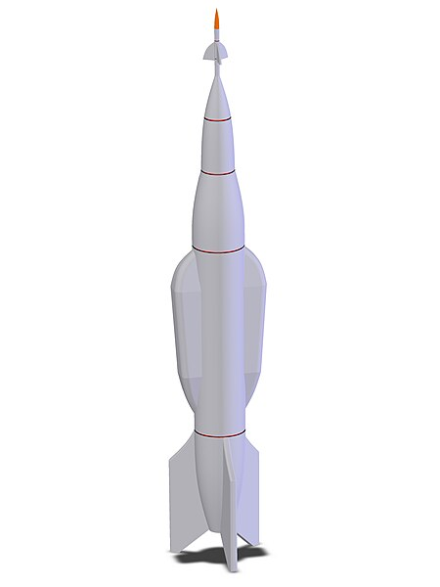

Рисунок 2

За несколько минут до полного выхода солнца из-за горизонта был запущен двигатель и, через некоторое время баллистическая ракета Р-1В с собаками Дезиком и Цыганом на борту оторвалась от стартового стола и устремилась ввысь, оставив за собой белый [инверсионный след](https://ru.wikipedia.org/wiki/%D0%9A%D0%BE%D0%BD%D0%B4%D0%B5%D0%BD%D1%81%D0%B0%D1%86%D0%B8%D0%BE%D0%BD%D0%BD%D1%8B%D0%B9_%D1%81%D0%BB%D0%B5%D0%B4). Сразу после старта начались сильнейшие перегрузки, собаки с трудом поворачивали головы. Вес их тела увеличился почти в 5 раз, пульс — 550 ударов в минуту (почти в 4 раза больше нормы у собак). Через несколько минут, на высоте около 87,7 км, головная часть отделилась от ракеты и устремилась к земле. Наступил период [невесомости](https://ru.wikipedia.org/wiki/%D0%9D%D0%B5%D0%B2%D0%B5%D1%81%D0%BE%D0%BC%D0%BE%D1%81%D1%82%D1%8C), продолжавшийся около четырёх минут. Дезик и Цыган почувствовали облегчение после стартовых перегрузок.

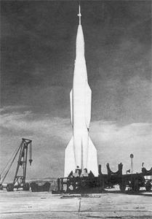

Рисунок 3

Подготовка ракеты [Р-1В](https://ru.wikipedia.org/wiki/%D0%A0-1%D0%92) к старту

Сама ракета поднялась на высоту около 101 км и упала оттуда через несколько минут в пяти километрах от места запуска. Через 15 минут после старта, на высоте около 7 км раскрылся белый [парашют](https://ru.wikipedia.org/wiki/%D0%9F%D0%B0%D1%80%D0%B0%D1%88%D1%8E%D1%82), несущий головную часть ракеты с приборным отсеком.

Первый полёт Дезика и Цыгана на ракете являлся грандиозным шагом вперёд на пути освоения [космоса](https://ru.wikipedia.org/wiki/%D0%9A%D0%BE%D1%81%D0%BC%D0%B8%D1%87%D0%B5%D1%81%D0%BA%D0%BE%D0%B5_%D0%BF%D1%80%D0%BE%D1%81%D1%82%D1%80%D0%B0%D0%BD%D1%81%D1%82%D0%B2%D0%BE). Тщательные послеполётные обследования показали, что никаких особых изменений в физиологическом состоянии у них не обнаружено. Поведение собак в полёте не отличалось от исходного. Они прекрасно перенесли перегрузки, состояние временной невесомости не оказало вредного воздействия на их организмы. Исключение составила только несерьёзная травма у Цыгана, которую он получил при посадке. Те мелкие отклонения, которые фиксировали приборы, в основном, были обусловлены высокой температурой окружающего воздуха перед стартом ракеты и тряской при свободном падении. Эти отклонения находились в допустимых физиологических пределах. Также не наблюдались отклонения от нормального поведения и изменения состояния физиологических функций в последующие недели и месяцы. Выработанные ранее [условные рефлексы](https://ru.wikipedia.org/wiki/%D0%A3%D1%81%D0%BB%D0%BE%D0%B2%D0%BD%D1%8B%D0%B5_%D1%80%D0%B5%D1%84%D0%BB%D0%B5%D0%BA%D1%81%D1%8B) у собак после полёта сохранились в полном объёме.

Попутно во время этого полёта и последующих была решена часть вопросов по безопасности полёта на орбиту человека. Например, был решён вопрос выживаемости и жизнедеятельности животных в герметической кабине малого объёма при полёте на ракете до высоты 100 км и скорости до 4000 км/ч; герметичность кабины малого объёма и система регенерации воздуха обеспечили жизненно необходимые условия в ракете; факторы внешней среды в полёте на ракете нормально переносились животными; диагностические методы (кинографический и осциллографический) позволили впервые регистрировать в условиях полёта физиологические параметры: частоту и глубину дыхания, температуру тела, общее состояние и поведение под воздействием факторов внешней среды. Введённая ранее система спасения головной части ракеты позволяла провести надёжные спуски и приземления животных и приборов. Полёт Дезика и Цыгана доказал, что полёт на ракете в верхние слои атмосферы безопасен для живых организмов.

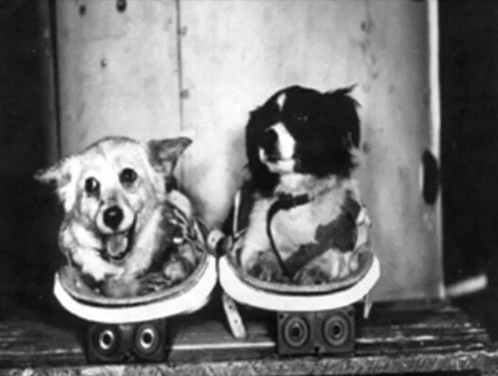

Рисунок 4

* 1. **План выполнения работы**

1. Подготовительный этап:

1.1. Изучение теоретического материала:

* Уравнение Циолковского для ракетного движения.
* Законы движения Ньютона.
* Основы аэродинамики.

1.2. Определение исходных данных:

* Характеристики планеты Кербин (гравитация, радиус, масса).
* Характеристики атмосферы (плотность, высота атмосферы).
* Параметры ракеты (масса, тяга, удельный импульс двигателя, ).

1.3. Подбор инструментов:

* Установить библиотеки Python:

NumPy для численных расчетов;

Matplotlib для визуализации.

KRPC для написания автопилота

Time для работы с операциями, связанными со временем

2. Моделирование физических процессов:

2.1. Моделирование изменения вертикальной скорости ракеты:

* Рассчитать изменение вертикальной скорости ракеты и отобразить на графике

2.2. Моделирование изменения массы ракеты:

* Рассчитать изменение массы ракеты в зависимости от времени работы двигателя (используя удельный импульс и уравнение Циолковского).
* Учесть, что тяга меняется в зависимости от времени горения топлива, а также после отделения кабины.

2.3 Моделирование изменения высоты, достигнутой ракетой.

3. Реализация численного моделирования полета:

3.1. Реализация шагов численного интегрирования:

* Использовать метод Эйлера или другие численные методы для расчета изменения скорости, высоты и положения ракеты по шагам времени.

3.2. Имплементация управления этапами полета:

* Учитывать отключение двигателя после завершения работы (когда топливо закончится).
* Использования системы SAS для дополнительной стабилизации, которая особенно необходима при снижении отделившейся кабины

4. Визуализация результатов:

4.1. Графики полета:

* Построить графики зависимости высоты, скорости и массы от времени.

5. Оптимизация и анализ:

5.1. Анализ результатов:

* Проанализировать, как различные параметры влияют на достижение орбиты. - Сравнить графики полученные в результате моделирования реального полета и полета в KSP.

6. Заключительный этап:

6.1. Оформление результатов:

* Подготовить отчет и презентацию с объяснением теоретической части, описанием модели, результатами моделирования и графиками.

**ГЛАВА 2: МАТЕМАТИЧЕСКАЯ И ФИЗИЧЕСКАЯ МОДЕЛЬ**

**2.1 Технические характеристики реальной ракеты и ракеты смоделированной в программе KSP**

**Технические характеричстики реальной ракеты**

|  |  |
| --- | --- |
| **Технические характеристики** | **Значения** |
| Стартовая масса ракеты | 14320 кг |
| Вес незаправленной ракеты | 5050 кг |
| Масса топлива | 9440 кг |
| Масса полезного груза | 1160 кг |
| Масса спасаемой головной части | 590 кг |
| Масса спасаемого корпуса ракеты | 4160 кг |
| Длина (полная) | 17552 мм |
| Диаметр корпуса | 1650 мм |
| Максимальный диаметр | 2562 мм |
| Размах стабилизаторов | 3564 мм |
| Удельный импульс | 204 с |
| Время работы | 65 с |
| Скорость в момент выключения двигателя | 1185 м/c |
| Высота подъема | 90-100 км |

**Технические характеристики ракеты KSP**

|  |  |
| --- | --- |
| **Технические характеристики** | **Значения** |
| Стартовая масса ракеты | 10152 кг |
| Вес незаправленной ракеты | 4951.48 кг |
| Масса топлива | 4390.52 кг |
| Масса спасаемоой головной части | 810 кг |
| Длина (полная) | 11600 мм |
| Диаметр корпуса | 4300 мм |
| Удельный импульс | 232 с |
| Время работы | 75 с |
| Скорость в момент выключения двигателя | 1103 м/c |
| Высота подъема | 105 км |

**Важно:**

Прогрмма Kerbal Space Program не позволяет построить ракету с характеристиками в точности подобным настоящей ракете.

1. В программе KSP не предоставленно достаточного ассортимента деталей для того чтобы полноценно воссоздать ракету Р-1В

**2.2 Физические формулы и приведение к нормальной форме Коши**

Спроецируем приложенные силы к ракете на рисунке на оси X и Y

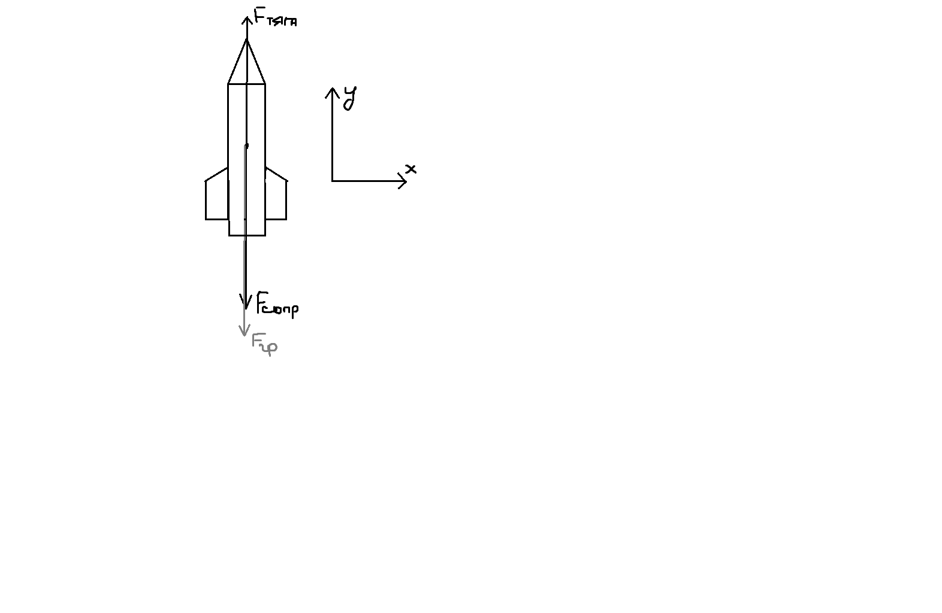

Рисунок 5

**Второй закон Ньютона для ракеты**

Для того чтобы получить уравнение для ускорения ракеты, применим второй закон Ньютона.

$$m⋅\vec{a}= {\vec{F}}_{тяги}+{\vec{F}}_{тяж}+{\vec{F}}_{сопр}$$

Где:

* $m$– масса ракеты;
* $\vec{F_{тяги}}$– сила тяги;
* $\vec{F_{тяж}}$– сила тяжести;
* $\vec{F_{сопр}}$– сила сопротивления.

### **Изменение массы ракеты**

Масса ракеты будет уменьшаться по мере сгорания топлива, что важно для расчета ускорения ракеты.

Введем величину расхода топлива:

$$δ=\frac{m_{T}}{t}$$

Где:

* + — масса топлива.

Пусть δ – расход топлива двигателем первой ступени за промежуток времени ($t_{нач}$; $t_{кон}$]. Масса изменяется с течением времени согласно следующей системе:

$$M\left(τ\right)=m-δ∙τ, t_{нач}≤τ< t_{кон}$$

Где:

* + — зависимость массы корабля от времени,
  + $m$— начальная масса корабля

Так как после достижения ракетой высоты 88 км, головная часть ракеты отсоединяется от корпуса, и массы ракеты после становится неизменной и ранвняется массе головной части.

### **Сила тяги ракеты**

**Сила тяги** – является реакцией работы двигателя ракеты, направлена вверх и преодолевает силу тяжести. Эта сила зависит от скорости истечения газов из сопла двигателя и скорости расхода топлива.

$$F_{тяги}= -µ∙u$$

Где:

* + — скорость истечения газов из сопел двигателей первой ступени;
  + $u$— расчетный удельный импульс двигателей первой ступени;

**Сила сопротивления**

Сила сопротивления воздуха ( $F_{сопр}$ ​) — Величина и направление аэродинамической силы зависят от размеров, формы и скорости ракеты, ориентации её в воздушном потоке и физических параметров атмосферы.:

Силу сопротивления можно выразить следующим образом:

$F_{\text{сопр}}=\frac{1}{2}c⋅ρ⋅S⋅V^{2}$

Где:

* $ρ\left(h\right)$— плотность воздуха на высоте h;
* S — площадь поперечного сечения ракеты;
* $V$— скорость ракеты относительно воздуха.
* $c$— коэффициент аэродинамического сопротивления

**Сила гравитации (зависящая от высоты)**

$$F_{гр}= \frac{G∙ M_{з}∙m}{{{(R}_{з}+h)}^{2}}$$

Где:

* G - гравитационная постоянная
* $M_{з}$- масса Земли
* $m$– масса ракеты
* $R_{з}$- радиус Земли
* $h$- высота ракеты над поверхностью Земли

**Изменение плотности воздуха по высоте**

$ρ\left(h\right)=ρ_{0}⋅exp\left(-\frac{g⋅M⋅h}{R⋅T}\right)$ (5)

* Где $ρ_{0}$— плотность воздуха на уровне моря;
* $g$— ускорение свободного падения;
* $M$— молярная масса воздуха;
* $R$— универсальная газовая постоянная;
* $T$— температура в Кельвинах.

**Объединив все уравнения и спроецировав на оси Ox и Oy, получаем две системы диффиренциальных уравнений для каждого этапа:**

$$\left\{\begin{aligned}{ma}_{y}= \frac{-μ∙u-\frac{1}{2}∙C∙ρ_{0}⋅exp\left(-\frac{g⋅M⋅h}{R⋅T}\right)∙S∙V^{2}-\frac{G∙M_{з}∙m}{{\left(R_{з}+h\right)}^{2}}}{m-δ∙τ} \\ M\left(τ\right)=m-δ∙τ\end{aligned}\right.$$

Приведём их к нормальной форме Коши. Для этого выразим системы в виде набора обыкновенных дифференциальных уравнений первого порядка.

$$x= x_{1}-координата в оси X$$

$y= x_{2}-координата в оси Y$

$$\dot{y}= x_{3}-скорость по оси Y$$

$$\dot{x}= x_{4}-скорость по оси X$$

Так как наша ракета не смещается по оси X в сторону, то уравнения спроецированные на эту ось приравниваются к нулю.

$$\left\{\begin{aligned}\dot{x_{2}}= x_{3} \\ \dot{x_{3}}= \frac{F_{y}}{m}\end{aligned}\right.$$

$$\left\{\begin{aligned}\dot{x_{2}}= x_{3} \\ \dot{x_{3}}= \frac{-μu-\frac{1}{2}∙C∙ρ_{0}⋅exp\left(-\frac{g⋅M⋅h}{R⋅T}\right)∙S∙V^{2}-\frac{G∙M_{з}∙m}{{(R+h)}^{2}}}{m-δ∙τ}\end{aligned}\right.$$

**ГЛАВА 3: ПРОГРАММНАЯ РЕАЛИЗАЦИЯ**

В данной математической модели полета ракеты используется одна ступень с последующем отделением головной части.

Технические характеристики ракеты:

- Общая масса ракеты: 10058 кг

- Масса не заправленной ракеты: 3318 кг

- Тяга: 205161 Н

- Время работы двигателя: 66 секунд

- Масса головной части 810 кг

Мы разработали автопилот для выполнения данной миссии, также мы написали код для графического отображения нашей миссии. В добавок был составлен график по реальной ракете, для сравнения с графиком KSP. Ниже представлены важные части кода с полной версией можно ознакомиться в приложении.

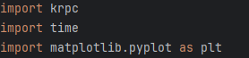

Рисунок 6

Библиотеки, использованные для написания автопилотов и графиков, связанных с KSP. KRPC - Библиотека для взаимодействия с игрой KSP через написание алгоритмов. Time - библиотека нужна для работы с операциями, связанными со временем. Matplotlib - Библиотека для построения графиков.

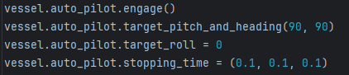

Рисунок 7

Настройки автопилота, выставляем угол в 90 градусов, которого он будет обязан придерживаться.

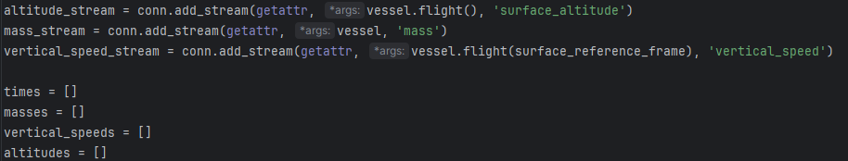

Рисунок 8

Включение трансляции данных, необходимых для построения графиков, а также массивы для их хранения

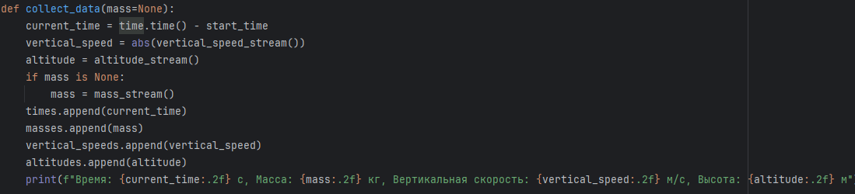

Рисунок 9

Функция для сбора данных телеметрии, с последующим добавлением данных в списки, для дальнейшей обработки и написания графиков.



Рисунок 10

Цикл, для проверки высоты при достижении 87000 м подается команда для отделения ракеты. Значение 87000 задано вместо 88000 м, так как функция имеет некоторую задержку в исполнении. Она выполняется примерно на высоте 88000 м.



Рисунок 11

Отделение кабины, после выполнения предыдущего цикла.

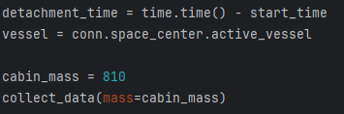

Рисунок 12

Фиксируем момент отделения и обновляем активным объектом кабину, присваиваем ей фиксированную массу, значение для графика зависимости массы дальше будет фиксированным.

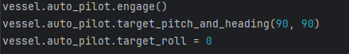

Рисунок 13

Снова включаем стабилизацию, но уже для кабины.

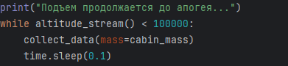

Рисунок 14

Цикл для отслеживания достижения апогея.

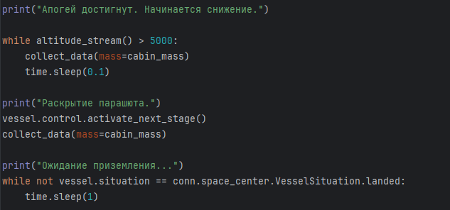

Рисунок 15

При достижении во время снижения высоты в 5000 м раскрывается парашют,

Ожидается приземление кабины.

При завершении полета выводятся три графика: зависимости высоты от времени, зависимость скорости от времени, зависимость массы от времени.

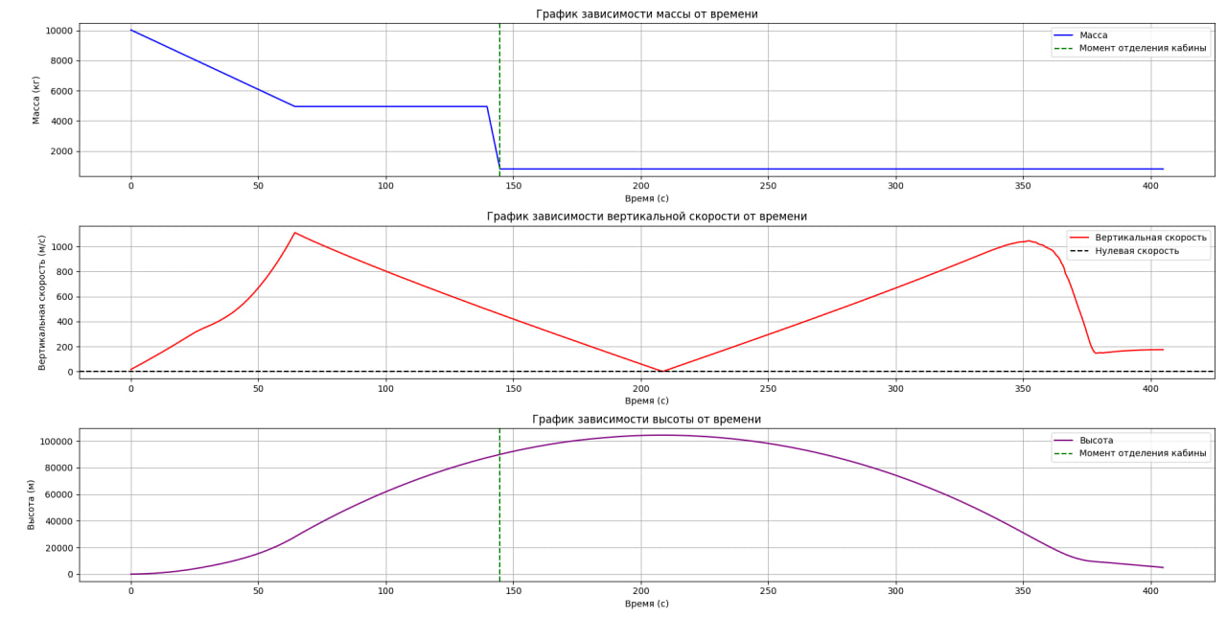

Рисунок 16

Для сравнения по нашей физической модели спроектировали графики.

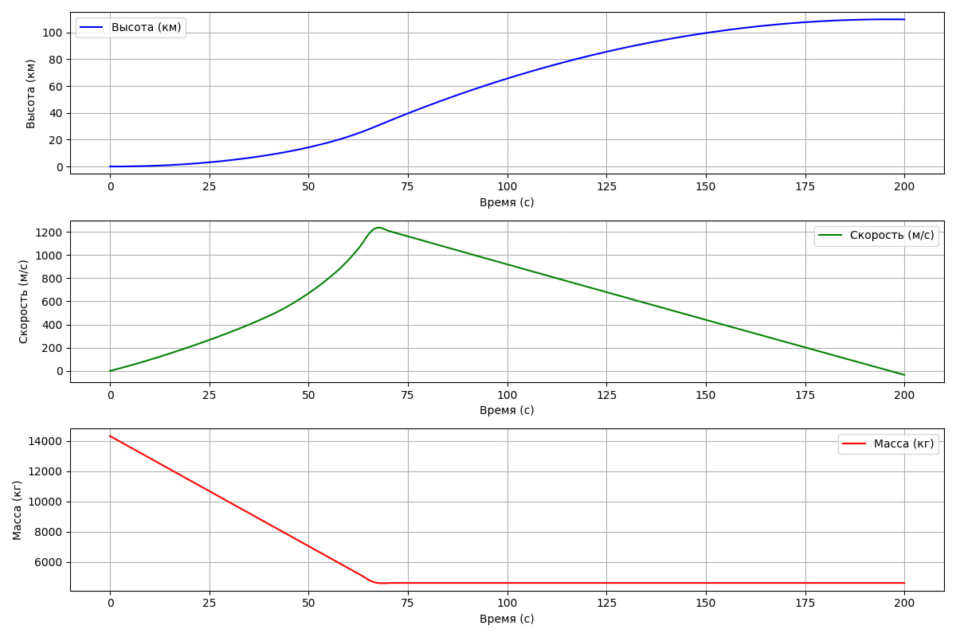

Рисунок 17

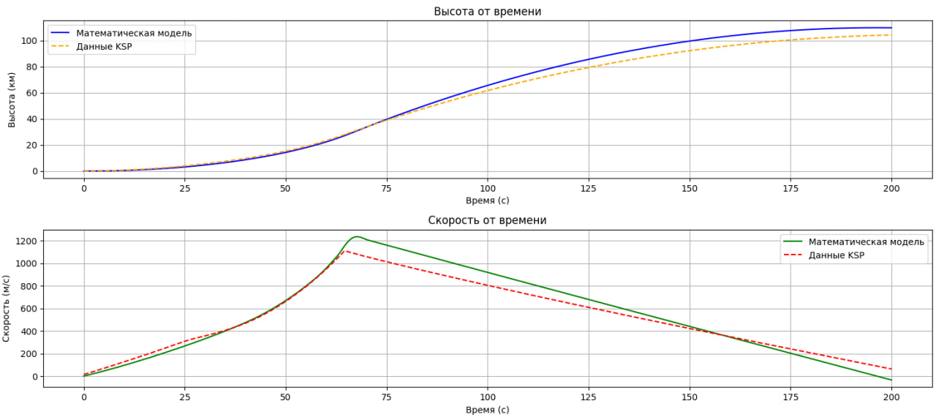Пару из них мы сравнили.

**ГЛАВА** **4. СИМУЛЯЦИЯ**

Перед тем как запустить ракету, ее необходимо собрать.

Наша ракета проста в сборке, она является одноступенчатой. Для ее создания использовались: 2 топливных бака FL - T800, двигатель ЖРД LV-T30 ‘ФАКЕЛ’,

4 стабилизатора в нижней части корпуса типа ‘Дельта - люкс’, отделитель TD – 12,

посадочный модуль Mk1, адаптер FL-A10, парашют mk16.

Также внимание было уделено настройкам отдельных частей ракеты, парашют, который раскрывается на высоте 5000 м, последовательность выполнения команд: по запуску двигателя, отделению кабины и раскрытию парашюта.

Все начинается с запуска ракеты, ее двигатель работает 66 секунд, после достижения высоты в 88000 м происходит отделение кабины, которая также, как и корпус ракеты достигает 104000 м, после чего начинается снижение, при котором кабина стабилизируется благодаря системе стабилизации. Парашют раскрывается на 5000 м, после чего кабина плавно приземляется, ‘собаки’ живы.

**ЗАКЛЮЧЕНИЕ**

Проект по моделированию миссии полета собак по кличкам: ‘Дезик’ и ‘Цыган’ стал отличной возможностью для того, чтобы опробовать себя в чем-то новом. Отличным инструментом для сплочения и работы в команде.

В ходе работы мы смогли погрузится в мир ракетостроения.

Одним из самых интересных моментов стало исследование игры Kerbal Space Program. Первые шаги были самыми ‘страшными’, но в то же время и очень интересными. Везде хотелось что-либо нажать или проверить, как тот или иной элемент будет влиять на полет ракеты.

Итоговым результатом проекта стало моделирование графиков, основанных на потоке данных из самой игры и данных реальной ракеты.

**ИСТОЧНИКИ**

1. <https://ru.wikipedia.org/wiki/Дезик_и_Цыган> (дата обращения 17.12.2024)
2. <https://ru.wikipedia.org/wiki/Р-1В> (дата обращения 17.12.2024)
3. **Документация библиотеки matplotlib.** URL: <https://matplotlib.org/stable/index.html> (дата обращения: 17.12.2024)
4. **Документация библиотеки KRPC.** URL: <https://krpc.github.io/krpc/> (дата обращения: 17.12.2024)
5. **Документация библиотеки numpy.** URL: <https://numpy.org/doc/> (дата обращения: 17.12.2024)